АРТИКУЛЯЦИОННАЯ ГИМНАСТИКА

Гимнастика для рук, ног - дело нам привычное и знакомое. Понятно ведь, для чего мы тренируем мышцы - чтобы они стали сильными, ловкими, подвижными. А вот зачем язык тренировать, ведь он и так "без костей"? Оказывается, язык - главная мышца органов речи. И для него, как и для всякой мышцы, гимнастика просто необходима. Ведь язык должен быть достаточно хорошо развит, чтобы выполнять тонкие целенаправленные движения, именуемые звукопроизношением.

Недостатки произношения отягощают эмоционально-психическое состояние ребенка, мешают ему развиваться и общаться со сверстниками. Чтобы эта проблема не возникала у ребенка и в дальнейшем (в школьный период), необходимо заниматься артикуляционной гимнастикой как можно чаще.

Артикуляционная гимнастика проводится 5-7 минут ежедневно.

В начальный период артикуляционную гимнастику необходимо проводить перед зеркалом.
Ребенок должен видеть, что делает его язычок.

УПРАЖНЕНИЕ ДЛЯ ГУБ

«Ворота» | - рот широко открыт, произносится на выдохе звук «А» | 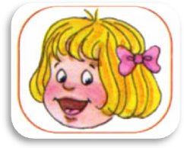
«Колеса» | - губы округлены, произносится на выдохе звук «О» | 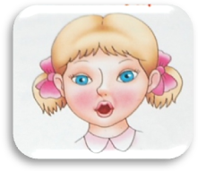
«Трубочка» | - губы вытянуты, произносится звук «У» | 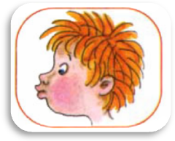
«Улыбка» | - губы растянуты в сторону, произносится звук «И» | 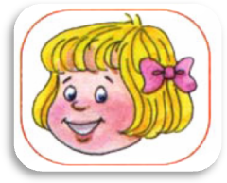

УПРАЖНЕНИЯ ДЛЯ ЯЗЫКА

«Лопаточка» | - широкий язык высунуть, расслабить, положить на нижнюю губу. Следить, чтобы язык не дрожал. Держать 10-15 сек. | 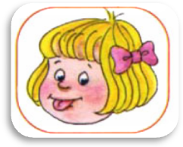
«Чашечка» | - рот широко раскрыть. Широкий язык поднять кверху. Подняться к верхним зубам, но не касаться их. Удерживать язык в таком положении 10-15 сек. | 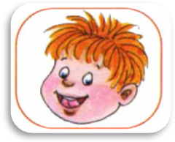
«Иголочка» | - рот открыть. Язык высунуть далеко вперед, напрячь его, сделать узким. Удерживать в таком положении 10-15 сек. | 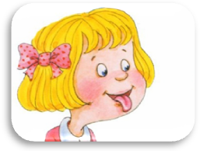
«Часики» | - высунуть узкий язык. Тянуться языком попеременно то к правому уху, то к левому. Выполнять в медленном темпе под счёт до 20. | 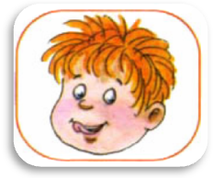
«Лошадка» | - присосать язык к нёбу, щелкнуть языком. Щелкать медленно, сильно. Тянуть подъязычную связку. Повторить 10-15 раз. | 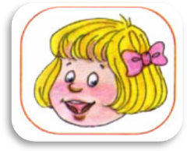
«Качели» | - рот открыт. Кончиком языка попеременно упираться то в верхние, то в нижние зубы. | 